VI. MP pro sklizeň okopanin a cukrovky

VI.1 Sklizeň cukrovky
Agrotechnické požadavky:

Technologie sklizně
V současné době se vyhranily tři postupy sklizně cukrovky:

Jednofázová – chrást i bulvy se sklízejí současně – většinou chrást se ořezává, když bulvy jsou ještě zakotveny v půdě, poté se vyorávají bulvy, očistí se a ukládají do zásobníku nebo nakládají. Chrást se nakládá nebo rozmetá po poli. Používají se integrální sklízeče.
Dvoufázová – provádí se dvěma stroji.
Většinou v první fázi se sklízí chrást (buď se ořeže a nakládá nebo rozmetá). V druhé fázi se bulvy vyorávají, očistí a naloží.
Nebo se ořeže chrást, bulvy vyorávají a odloží na řádek a v druhé fázi následuje sběr bulev z řádků, dočištění a naložení do zásobníku nebo na přívěs.

Třífázová
- ořezání chrástu
- vyorávání a řádkování
– sběr bulev a nakládání

Základní kvalitativní ukazatele sklízečů cukrovky:
- ztráty vyoráváním, tj. celé bulvy a zlomky nad průměr 4,5 cm
- ztráty zlomem (přetržením kořene)
- kvalita ořezávání – malé nebo přílišné seříznutí, zešikmené oříznutí.
Tendence je ve větší výšce řezu než je standart, protože to zvyšuje výnos. Hrozí však riziko
srážky v cukrovaru.
- povrchové poškození
- podíl zeminy – ulpěná a volná zemina v transportované hmotě.

Pro hodnocení práce sklizně je nutné znát také stav porostu, zejména zaplevelenost, vyrovnanost bulev (výška hlav nad zemí), tvar bulev (optimální je kuželovitý s nevětveným kořenem, opak je celerovitý tvar), podíl bulev s rozvětveným kořenem. Dále i půdní podmínky a meteorologické vlivy.

Sklizeň cukrovky lze rozdělit do následujících operací:
- ořezávání chrástu
- čištění povrchu pozemku před vyorávacím ústrojím
- vyorávání
- čištění a doprava na sklízeči, popřípadě sběrací ústrojí

VI.1.1 Ořezávací ústrojí

Jednoetapový systém

Dvojetapový systém

Konstrukce ořezávacího ústrojí
a) cepový rotor – většinou pro hrubé odstranění chrástu
b) s aktivním bubnovým hmatačem a pasivním nožem – hmatač se odvaluje po hlavách bulev a určuje tak výšku řezu, nůž je pasivní, vodorovný, nakloněným asi o 45% od směru jízdy.
c) s tažným lyžinovým hmatačem –zejména pro dořezávání.

Většinou se používá ukládání ořezaného chrástu do řádku, po kterém následně pojíždí výškové kolo vyorávacího ústrojí. To se pak nenabaluje zeminou.

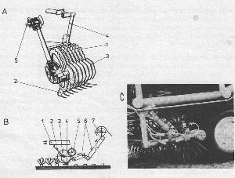
Obr. Ořezávací jednotka s aktivním hmatačem a pasivním nožem

Obr. Ořezávací jednotka dvouetapová s cepovým rotorem a dořezávacím nožem

VI.1.2 Vyorávací ústrojí

Nyní nejpoužívanější systémy vyorávání bulev

Kotoučové vyorávací ústrojí
Dvě šikmo nastavená kola, která jsou otevřena ve směru jízdy, bulvy přicházejí do mezery mezi nimi a klínovitým sevřením kotoučů jsou vytahovány na prosévací dopravník. Kotouče mohou být pasivní, aktivní nebo jeden aktivní a druhý pasivní. Pro lepší vynášení bulev z kotoučů slouží vynášecí rotorová kola.

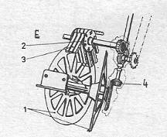
Obr. Aktivní kotoučová vyorávací jednotka

Nožové vyorávací ústrojí
Vibrační vidlicové s nožovými čelistmi
Je tvořeno dlouhými čelistmi kmitajícími ve svislé rovině, které se dostávají pod bulvu a plynule ji vytahují, podávání na čistící ústrojí pomáhají vynášecí rotorová kola. Jednodušší systémy pracují s pevnými slupicemi, bez vibrace. Mívají vyšší ztráty na bulvě vlivem odlomení větší části kořene bulvy, hlavně v suchých podmínkách.
Vibrační ústrojí je vhodné pro těžší půdy. Má vysokou kvalitu práce.

Obr. Konstrukční varianty nožového vyorávacího ústrojí

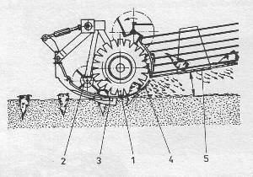
Obr. Vyorávací ústrojí ROTALIFT

Diskové radlice s vodícími patkami
Vyduté kotouče jsou postavené šikmo na směr jízdy, vodící patky zajišťují dobré stranové vedení. Kotouče vytahují bulvy a podávají čistícím válcům.
Velmi dobře pracují v lehkých půdách, kamenitých a na zaplevelených pozemcích.
Jednoduché, laciné, provozně spolehlivé.

VI.1.3 Čistící ústrojí
Slouží zároveň i pro dopravu bulev.

Pogumované válce postavené kolmo nebo rovnoběžně na směr jízdy. Pro lepší dopravní schopnost jsou válce opatřeny pryžovými šroubovicemi. Dobrá kvalita práce.

Prutové dopravníky se kvůli vyšší intenzitě čištění používají ve dvojici – nad sebou. Rozdílné otáčky zvyšují intenzitu prosévání.

Paprsková prosévací kola s odmítacími válci a usměrňovacími prvky.
Velká prosévací schopnost, jsou jednoduché, spolehlivé. Hodnota otáček kol určuje intenzitu prosévání.

Hvězdicové válce s rotačními rošty

Konstrukční provedení čištění bulev:
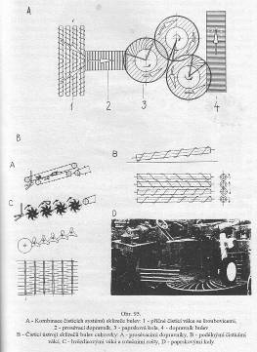
Obr. Konstrukce čistícího ústrojí sklízečů cukrovky

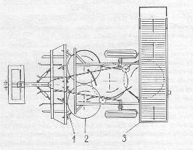

Obr. Šestiřádkový vyorávač cukrovky – technologické schéma a celkový pohled
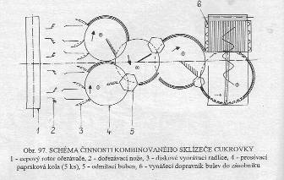
Obr. Technologický tok kombinovaného sklízeče cukrovky

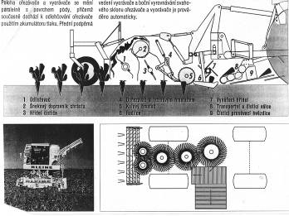
Obr. Technologický tok sklízeče KLEINE

